FAIR PLAY KONTRAKT

Denne kontrakta gjeld for alle fotballspelarar under 18 år. Den er ein del av Fair
Play-programmet som omfattar heile fotballsporten.
Fair Play er mykje meir enn gule og raude kort. Fair Play handlar om korleis vi oppfører
oss mot kvarandre, både på og utanfor bana!

Dette er Fair Play-reglar som underteikna lovar å følgje:
Vis respekt for trenaren, dommaren og reglane i spelet
Vis respekt for laget og lagkameratane dine
Vis respekt for motspelarane dine
Møt presis til trening, kampar eller andre avtalar
Ikkje ver med på mobbing, rasisme eller anna dårleg åtferd
Bidra til at alle trives og har det gøy med fotballen
Tap og vinn med same sinn

Klubben lovar å legge til rette for at alle kan ha det gøy med fotballen og at
sporten vert prega av respekt, rettferd og positive haldningar.
Det handlar om respekt, ikkje sant?

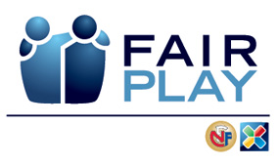
Stad/dato

Spelar Føresett Trenar/lagleiar

